Введение

На протяжении многих лет проводится мониторинг потребительского поведения, в ходе которого изучаются вопросы, определяющие отношение россиян к условиям приобретения, цене, престижу, качеству товаров и услуг, инновативность покупателя, его предпочтения при покупке и особенности ее совершения, отношение к рекламе и другие аспекты.

Так, за годы исследования привычки и стили потребления россиян претерпели значительные изменения, и вектор этих изменений направлен в сторону цивилизованного потребления. Все больше внимания уделяется сервису, формату магазина, качеству товара. Все больше людей осуществляют закупки на автомобиле. Расположение магазина, ассортимент, наличие парковки, возможности рассчитываться кредитной карточкой – эти факторы приобретают все большее значение.

Предпринимателю требуется постоянно совершенствовать и расширять спектр оказываемых услуг, чтобы удовлетворять меняющиеся с каждым днем требования покупателей и в свою очередь оставаться конкурентоспособным. Во всем вышесказанном отражена актуальность выбранной темы.

Цель курсовой работы – выявить особенности потребительского и покупательского поведения. Для выполнения этой цели необходимо выполнить следующие задачи:

* изучить принципы и методы потребительского поведения;
* рассмотреть моделирование поведения потребителей;
* исследовать поведение потребителей в условиях кризиса.

Объект исследования – поведение потребителей в условиях кризиса в России.

Предмет исследования – поведение потребителей.

При написании курсовой работы использовались такие методы научного познания как анализ, систематизация, графические методы, экономико-статистические, а также использовались такие источники информации как учебные пособия, нормативно-правовые издания, периодические печатные издания.

1. Оценка потребительского и покупательского поведения

1.1 Поведение потребителей, принципы и методы его изучения

Важнейшее место в маркетинговых исследованиях наряду с изучением рынка и механизмов работы коммерческих фирм принадлежит изучению потребительского и покупательского поведения. Цель такого изучения должна соответствовать основному принципу маркетинга: «Производить то, что покупается, а не покупать то, что производится».

Потребитель − главный объект маркетинга. Участнику рынка важно проанализировать и выявить желания и возможности потребителя, мотивы решения о покупке.

Под потребительским поведением понимается решение потребителя о распределении дохода между товарами и услугами, которые он собирается приобрести. Изучение потребительского поведения − важнейшая задача в маркетинге, решение которой дает возможность производителю (продавцу) наилучшим образом распределить свои ресурсы для получения максимальной прибыли при продаже товаров и услуг.

Исследователи подсчитали, что житель крупного города ежедневно подвергается воздействию более 500 сигналов (реклама по радио, телевидению, в газетах, журналах и т.д., сигналы, воспринимаемые по дороге на работу). Из 500 сигналов человек (сознательно или неосознанно) может уловить лишь 50, из которых только 5 эффективны. Они или усиливают, или изменяют поведение потребителя. Решающее влияние на покупательский выбор оказывают четыре основных фактора психологического порядка: мотивация, восприятие, убеждения и установки. Исходной здесь является мотивация, т.е. обоснование необходимости покупки товара. Удовлетворение от покупки снижает напряжение, испытываемое человеком, приносит ему облегчение.

Однако, для исчерпывающего моделирования покупательского поведения мотивации недостаточно. Один и тот же мотив может появиться у разных людей, но они сделают неодинаковые покупки всилу разного восприятия одной и той же ситуации. Восприятие зависит в первую очередь от индивидуальных качеств человека, окружающей его обстановки. Интерес покупателя к товару формируют впечатления от окружающего мира. Наиболее эффективны те впечатления, которые соответствуют потребностям покупателя, а также те, которые резко отличаются от привычных. Лучше воспринимается и запоминается информация, соответствующая уровню понимания, вкусам и убеждениям человека.

При формировании покупательского восприятия возможны его искажения. Корректировка поступающей информации может происходить в направлении, соответствующем внутренним установкам человека.

Восприятие – промежуточный этап мотивации, за которым следует усвоение полученных впечатлений. Усвоение требует повторных впечатлений, подкрепления полученной информации, ответной реакции покупателя с учетом имеющихся у него данных [6, с.128].

Предприятие (фирма) не может добиться успеха, если оно игнорирует запросы потребителей. Поэтому не случайно, что в рамках маркетинга проводятся исследования, посвященные поведению потребителей. В самом широком понимании поведение потребителей определяется как действия, непосредственно связанные с получением, потреблением и распоряжением товарами и услугами, включая процессы принятия решений, которые предшествуют этим действиям и следуют за ними.

Существуют четыре основных принципа формирования правильного представления о поведении потребителей:

− потребитель независим;

− мотивация и поведение потребителя постигаются с помощью исследований;

− поведение потребителей поддается воздействию;

− потребительское поведение социально законно.

Независимость потребителя проявляется в том, что его поведение ориентируется на определенную цель. Товары и услуги могут им приниматься или отвергаться в той мере, в какой они соответствуют его запросам. Предприятия достигают успеха, если предоставляют потребителю выбор и реальную выгоду. Понимание этого и постоянное приспособление к поведению потребителя являются весьма важными требованиями для выживания в условиях конкуренции.

Исследования мотивации и поведения потребителей осуществляются с помощью моделирования этих процессов. Тут важно отметить, что поведение различных потребителей на рынке отличается по потребностям и целям, характеру спроса, покупок и действий на рынке, мотивациям и т.п., но имеет и некоторое сходство. На рынке оно может быть выражено через систему экономических, социальных и психологических факторов, характеризующих потребности и способы их удовлетворения.

Независимость представляет собой сложную задачу, но маркетинг может оказывать влияние на мотивацию и поведение потребителей, если предполагаемый товар или услуга действительно являются средством для удовлетворения их потребностей.

На поведение потребителей влияют различные факторы, и прежде всего факторы внешней среды, а также индивидуальные различия: доходы, мотивация, уровень знаний, пристрастия и увлечения, стиль жизни, демографические характеристики и др. Особое место при формировании поведения потребителя на рынке имеет так называемый психологический процесс, характеризующий их ответные реакции.

Вместе с тем свобода потребителя основывается на ряде его прав, соблюдение которых является важнейшей задачей не только общества в целом, но и отдельных предприятий. Социальная законность прав потребителей служит гарантией всестороннего удовлетворения их потребностей. Обман, низкое качество товаров, отсутствие ответа на законные претензии, оскорбления и другие действия представляют собой не что иное, как попрание законных прав, и должны быть наказуемы [2, с.184].

В качестве потребителей на рынке выступают конечные потребители, а также организации (предприятия) – потребители. Первые – это лица (индивидуальные потребители), семьи, домашние хозяйства (одна или несколько семей, объединенных общим хозяйством); вторые – производственные предприятия, предприятия оптовой и розничной торговли, государственные и другие некоммерческие учреждения.

Конечные потребители приобретают товары и услуги для личного пользования. Промышленные предприятия и различные организации закупают товары и услуги для производства товарной продукции и перепродажи ее другим потребителям. В качестве посредников предприятия оптовой торговли покупают крупные партии промышленных и потребительских товаров для оптовой реализации, им требуются помещения, транспортные средства, страховые услуги и др. Предприятия розничной торговли приобретают товары у предприятий-производителей и оптовиков для перепродажи их конечным потребителям. Они нуждаются в торговых площадях и оборудовании, средствах рекламы и выкладки товаров. Что касается государственных предприятий, то они приобретают множество товаров и услуг для деятельности государственных сфер экономики (военная, транспортная, связи, экологическая и др.), а также для формирования материально-технической базы министерств и ведомств, правительственных и муниципальных учреждений.

Поведение конечных потребителей обусловлено, прежде всего, характером и настоятельностью самих потребностей. Существует определенная система личных потребностей, которую можно рассматривать на различных уровнях (Рисунок 1).

Первый

В пище, жилище, одежде, отдыхе, лечении, движении, информации и т.д.

уровень

Абсолютные

- - - - - - - - - - - - - - - - - - - - - - - - - - - - - - - - - -

Личные потребности

В реально существующих материальных благах и услугах обеспечивающих физическое и духовное развитие личности

Относительные

Второй

Действительные

уровень

- - - - - - - - - - - - - - - - - - - - - -- - - - - - - - - - - - -

Третий

Платежеспособные

уровень

Рисунок 1 – Система личных потребностей

Абсолютные потребности абстрактны по отношению к конкретным потребительным стоимостям, выражают потенциальную потребительскую силу общества. Потребности в пище, жилище, духовном развитии существуют на протяжении всей истории человечества и являются стимулом производства. Действительные потребности имеют относительный характер и отражают потребности в реальных предметах, которыми общество располагает или может располагать в обозримой перспективе. Они всегда имеют вещественное содержание, реализуемое в конкретных продуктах материального производства, и рассматриваются как реальная потребительская сила общества. Платежеспособные потребности ограничены не только имеющейся товарной массой, но также уровнем денежных доходов и ценами на товары. Поэтому они отражают фактически реализуемую потребительную силу общества, т.е. достигнутый уровень удовлетворения абсолютных и действительных потребностей теми благами и возможностями, которые существуют в данный момент как результат общественного развития.

Поведение конечных потребителей находится под постоянным влиянием следующих факторов:

* экономических − величина и распределение национального дохода, денежные доходы населения и их распределение по группам потребителей, объем и состав товарного предложения, уровень и соотношение розничных цен, степень обеспеченности населения отдельными продуктами потребления, уровень торгового обслуживания;
* социальных − распределительная политика, социальная структура общества, культура потребления, мода, эстетические вкусы и т.п.;
* демографических − численность и состав населения, а также семей, соотношение между городскими и сельскими жителями, процессы миграции и т.д.;
* природно-климатические и национально-исторические − географические условия, традиции, обычаи, условия быта.

Поведение конечных потребителей находится под влиянием различных периодов жизненного цикла семьи, причем в каждый период семья имеет определенные потребности. Так, супружеские пары с малолетними детьми основное внимание уделяют первоначальному накоплению своего имущества, значительная доля затрат уходит на приобретение товаров детского ассортимента. Пожилые супружеские пары больше уделяют внимание использованию различного рода потребительских услуг (бытовых, связанных с отдыхом) [1, c.218].

Особое значение для изучения потребителя имеет группа личностно-психологических факторов: стиль жизни, общественный статус, убеждения и установки.

Стиль жизни − представляет собой определенный тип поведения личности или группы людей, фиксирующий устойчиво-воспроизводимые черты, манеры, привычки, вкусы, склонности. Это одна из важнейших характеристик образа жизни как устоявшейся формы бытия человека.

Статус − отражает интегрированный показатель положения социальной группы и ее представителей в обществе, в системе социальных связей и отношений. Социальная значимость оценивается в таких понятиях, как, например, престиж, авторитет.

Убеждения и установки − осознанная потребность личности, побуждающая ее действовать в соответствии со своими ценностными ориентациями. Содержание потребностей, выступающих в форме убеждений, отражает определенное мировоззрение личности. Что касается установки, то она выражает готовность (предрасположенность) субъекта, возникающую при восприятии им определенного объекта или ситуации и обеспечивающую устойчивый характер деятельности по отношению к ним [8, с.192].

Основная задача специалиста по маркетингу состоит в выявлении субъектов, принимающих решения о приобретении товаров. В отношении некоторых товаров и услуг это сделать достаточно просто. Например, решение о приобретении той или иной марки сигарет принимает тот, кто непосредственно курит. Вопрос о приобретении многих других товаров решается, как правило, в семьях, домашних хозяйствах (мебель, автомобиль, продукты питания, одежда). При этом каждый член семьи, домашнего хозяйства играет определенную роль:

* инициатор − лицо, определяющее необходимость или желание приобрести товар или услугу;
* влияющее лицо − член семьи, который сознательно или подсознательно, словами или действиями влияет на решение о покупке и использовании товара или услуги;
* пользователь − член или члены семьи, непосредственно использующие, потребляющие приобретенный товар или услугу.

Слова «потребитель» и «покупатель» в маркетинге имеют строго определенный смысл. Покупатели − это лица, непосредственно осуществляющие покупку. Их поведение в магазине определяется индивидуально или как следствие намерений всей семьи либо домашнего хозяйства. Потребители − понятие более широкое, подразумевающее субъектов рынка, удовлетворяющих свою потребность (определяющих нужду, поиск товаров, покупку, использование).

В основе оценки (измерения) потребностей, потребления и спроса лежат различные теоретические посылки. Их можно представить теориями мотивации, экономическими теориями, теорией рационального потребления.

Наиболее известны две теории мотивации – 3. Фрейда и А. Маслоу. Первая основана на признании действия определенных психологических сил, формирующих поведение человека и не всегда им осознаваемых. Это можно представить как своего рода ответные реакции человека на действия различных стимулов внутреннего и внешнего характера. Например, мужчина, приобретающий модный костюм, может сказать, что он просто удовлетворяет свою текущую потребность. Однако данная покупка может быть вызвана чувством подражания, престижем, а в конечном счете − желанием выглядеть модным, современным человеком.

Теория мотивации А. Маслоу объясняет, почему в разное время людьми движут разные потребности. Она исходит из определенной иерархии потребностей (Рисунок 2). Человек как бы поочередно удовлетворяет наиболее важные для него потребности, которые становятся движущим мотивом его поведения.

Приобретение нового модного костюма означает, что человек уже удовлетворил потребности нижних иерархий (физиологические, самосохранения, социальные), Его беспокоит необходимость добиться определенного статуса, положения в обществе, обладать определенным символом причастности к нему.

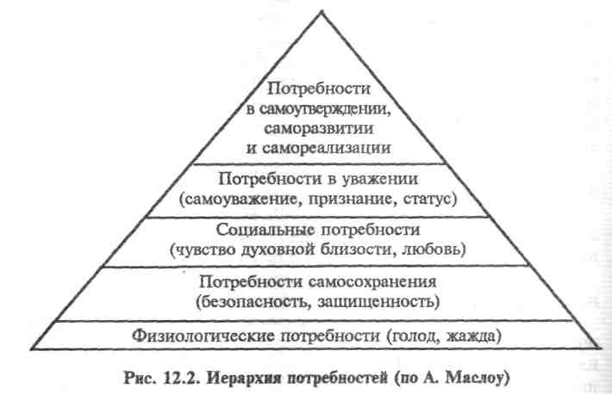

Рисунок 2 – Иерархия потребностей (по А. Маслоу)

Для маркетинга важно выяснить, как потребитель осознает, какая продукция ему необходима и почему именно она удовлетворяет его потребности наилучшим образом. Только в этом случае можно рассчитывать на то, что такая продукция станет товаром. Предлагаемый продукт должен быть, прежде всего, полезен потребителю, а уже потом нравиться самому производителю [5, с.81].

Опыт маркетинговой деятельности показывает, что ориентация на полезность продукции требует глубокого знания психологических, мотивационных факторов, которые становятся решающими при покупке товаров. Можно выделить следующие мотивы:

* выгоды − желание человека разбогатеть, наращивать свою собственность, эффективно расходовать деньги;
* снижения риска − потребность чувствовать себя уверенно и надежно, иметь гарантии сохранения стабильности;
* признания − поиск действия, связанных с формированием своего статуса, повышением престижа, имиджа;
* удобства − желание облегчить, упростить свои действия, отношения с другими людьми;
* свободы − потребность в самостоятельности, независимости во всех сферах деятельности;
* познания − постоянная нацеленность на новые открытия, знания;
* содействия, соучастия − желание сделать что-нибудь для своего окружения, близких людей, партнеров по работе;
* самореализации − потребность в достижении собственных жизненных целей, установок.

К экономическим теориям оценки потребительского поведения можно отнести теорию предельной полезности и теорию эластичности потребления и спроса. Основатели первой (Л. Вальрас, К. Менгер, Э. Бэм-Беварк и др.) рассматривали поведение потребителя как поиск наибольшей полезности в приобретении тех или иных материальных благ. Рыночная цена благ определяется, в конечном счете, степенью полезности товара и для потребителя, и для продавца. Пока на рынке оценки полезности товара со стороны продавца ниже, чем оценки покупателя, обмен идет беспрепятственно. Процесс обмена продолжается до тех пор, пока не встречается так называемая предельная пара (продавец и покупатель), чьи оценки полезности, выраженные в деньгах, совпадают. Оценка полезности товара этой последней пары и есть та предельная полезность, которая определяет рыночную цену товара (цена равновесия).

Способность потребления и спроса изменяться в определенных границах под влиянием экономических факторов носит название эластичности потребления и спроса. Основателями инструментария для оценки эластичности потребления и спроса являются А. Маршалл и П. Самуэльсон. Наибольшее распространение получило исчисление эластичности от дохода и цены, показывающих, на сколько процентов изменится спрос или потребление при изменении этих факторов на один процент. Различные предметы потребления имеют разную эластичность. Чем больше товар настоятелен (например, хлеб), тем меньше его эластичность, и наоборот, товар с меньшей настоятельностью (мебель, бытовые машины) имеет большую эластичность.

Теория рационального потребления, основы которой были заложены С.Сурмилиным, В. Немчиновым, В. Майером и др. в рамках разработки «рационального потребительского бюджета», рассматривает возможность определения целевых ориентиров потребления. В качестве таковых могут выступать физиологические потребности (продукты питания), функциональные бытовые процессы (предметы длительного пользования), социальные требования (одежда) [9, с. 165].

Таким образом, маркетинговая деятельность имеет дело с целостной системой личных потребностей, содержание и формы проявления которых весьма многогранны, поскольку они находятся под воздействием различных факторов и процессов объективного и субъективного характера. Задача заключается в том, чтобы четко выявить, изучить и оценить ту конкретную потребность, на удовлетворение которой направлена деятельность компании.

1.2 Моделирование поведения потребителей

Исследование потребителя в системе маркетинга ставит цель определить весь комплекс побудительных факторов, которыми руководствуется потребитель при выборе товаров. Такие факторы носят экономический, социологический, психологический подход.

В соответствии с экономическим подходомпокупатель безразличен к выбору и сочетанию товаров, имеющих одинаковую полезность. Отказ от одного из товаров (например, товара с высокой ценой) компенсируется путем замещения его другим товаром в большем количестве. Существует множество вариантов количественного сочетания полезных товаров, приемлемых для потребителя. Таким образом, поведению покупателей свойственны закономерности, которые важны для предпринимателей при формировании объемов производства и продвижении товаров на рынок.

Ценность экономического подхода состоит в аргументации, основанной на здравом смысле, хотя он не всегда оправдывает себя на рынках и не объясняет поведение покупателей. В частности, есть много примеров, когда спрос на товары растет, несмотря на повышение цены.

Наиболее существенными факторами экономического подхода являются уровень дохода покупателя, цена товара, эксплуатационные расходы и т.д.

Экономический подход основан на законах:

* максимизации полезности;
* предельной (маргинальной) полезности.

Полезность − способность товара (услуги) удовлетворять потребителя, доставлять ему удовольствие. Полезность показывает отношение потребителя к товару, его реакцию на товар.

Закон максимизации полезности предполагает:

* рациональное и последовательное поведение потребителя;
* наличие большого объема информации, что затрудняет правильный выбор;
* эластичность спроса по отношению к цене.

Покупатель руководствуется прагматическими соображениями и личными представлениями о максимальной полезности и выгодности покупаемых товаров, однако на самом деле он не так рационален в своих покупках и поведении.

Закон предельной полезности заключается в том, что с каждой новой единицей приобретаемого товара полезность уменьшается, полезность второй единицы товара меньше, чем первой, третьей − меньше, чем второй и т.д. Предельная полезность означает то дополнительное удовлетворение, которое получает покупатель от сотой добавочной единицы потребленного товара. Если, например, человек плохо видит и покупает очки, то от первой купленной пары он получает удовольствие, так как зрение при этом улучшается. Если очки разобьются, можно купить вторую пару и этим ограничиться. В связи с тем, что рынок насыщен очками, вместо потребности улучшить зрение можно предлагать очки как дополнительный аксессуар. При использовании очков в качестве украшения появляется желание менять их чаще, что влечет за собой увеличение количества купленных очков.

При психологическом подходемогут использоваться следующие теории:

* мотивации (Маслоу, Фрейда и др.);
* отношений и поведения;
* опыта;
* «шаг за шагом» (лестница Догмара).

Согласно теории отношений и поведенияпроцесс покупки состоит из трех этапов:

* знакомство (я знаю);
* оценка (люблю, не люблю);
* действие (покупаю, не покупаю).

При отборе информации покупатель отбрасывает те данные, которые не соответствуют его поведению, приносят дискомфорт, или интерпретирует их с выгодой для себя. Роль участника рынка − активизировать покупателя на покупку (например, задача ралли «Camel Trophy» − объединить табак с занятиями спортом).

Теория опытапредполагает, что при работе с потребителем можно использовать условный рефлекс, не применимый к товарам с высокой ценой (к товарам большой причастности).

Теория «шаг за шагом»(лестница Догмара) предусматривает постепенное привлечение внимания потребителя к марке товара.

На каждом этапе привлечения внимания покупателя к товару используются свои приемы (Таблица 1).

Социологический подходбазируется на предположении, что основную роль в покупательском поведении играет общественная среда, которая окружает человека или к которой он хотел бы принадлежать.

Рассмотрим применение социологического подхода в зависимости от стиля жизни.

Стиль жизни − это организация жизни не по статистическим критериям, а в зависимости от своего мнения, интересов, состояния. Понятие «стиль жизни» определяется на базе трех критериев:

* интересы (чем интересуюсь);
* мнения (о чем думаю);
* действия (что делаю).

Таблица 1 − Этапы и приемы привлечения внимания потребителя

|  |  |
| --- | --- |
| Этапы | Приемы воздействия |
| Знакомство с маркой | Давать больше аргументированной информации через прессу |
| Оценка и убеждение | Вызывать через прессу и телевидение у покупателя желание приобрести товар |
| Побуждение и покупка | Подтолкнуть покупателя к покупке стимулированием сбыта через продавца товара |

Выделим людей, которые имеют одинаковое мнение, интересы, состояние, интеллектуальные или моральные привычки, желания и нежелания. Этих людей можно объединить в один сегмент потребителей, предпочитающих товары одинакового качества, в одной и той же упаковке, одинаково воспринимающих рекламу, читающих одну и ту же прессу, любящих одни и те же теле- и радиопередачи. По результатам опроса французских потребителей можно выделить пять групп покупателей, классифицированных по стилю жизни:

* Ригористы − строгие, жесткие люди, утверждающие, что общество больно, так как мы теряем первоначальные ценности, с трудом воспринимают все новое, стремятся к возврату былых ценностей. Если бы общество руководствовалось только ценностями ригористов, оно бы остановилось в развитии;
* материалисты − стремятся к благосостоянию, чтобы защитить себя и своих детей сегодня и в будущем, считают, что деньги должны создавать безопасное существование, предпочитают покупать товары, которые могут обеспечить длительное благополучие (квартиры, дома, земельные участки, классическую одежду);
* эгоцентристы − придерживаются мнения о том, что жизнь коротка и нужно все от нее взять, жить в полную силу и находить то, что доставляет полное удовольствие, полагают, что общество обязано сделать для них все, но они ему не обязаны ничем;
* Активисты − имеют активную жизненную позицию, считают, что дела не так уж хороши и нужно постоянно действовать, чтобы их изменять, стремятся к изменению общества. Среди них много предпринимателей, профсоюзных деятелей, управленцев.
* Авантюристы − полагают, что проблемы общества их не касаются, пользуясь обществом, хотят быть свободными от него. Это люди, склонные к авантюре, приключениям, риску.

Нужно заметить, что эта группировка имеет ограниченное применение. Например, при сбыте своих товаров продавец может определить клиента по полу, возрасту, но почти невозможно определить его по стилю жизни [10, с.298].

Процесс моделирования конечного потребителя осуществляется в несколько этапов (Рисунок 3).

Осознание потребности

Поиски и оценка информации

Принятие решения о покупке

Оценка правильности выбора

Рисунок 3 – Модель поведения конечного потребителя (по Ф. Котлеру)

На первом этапе исследуются возникновение и осознание потребности в том или ином товаре. Потребителями могут быть семья, домашнее хозяйство, отдельная личность. Товары также различаются по характеру потребления (единовременного и длительного пользования), по настоятельности потребности в них (повседневного, периодического, редкого спроса). В основе оценки (измерения) потребности, потребления и спроса в маркетинге широко используются приемы и методы теории предельной полезности, эластичности спроса, современного бихевиоризма и др.

Второй этап – моделирование процесса поиска и оценки информации о товаре. Здесь используются различные каналы информации о товаре: персональные (семьи, друзья), коммерческие (реклама, продавцы, упаковка), публичные (средства массовой информации), эмпирические (опыт, испытания).

Покупателю требуется различная информация в зависимости от рыночной ситуации. Если покупатель хорошо знаком с товаром и его разновидностями (дешевые товары массового спроса), то задача заключается в том, чтобы лучше сориентировать его, привлечь внимание, сократить время на выбор. Бывает так, что он хорошо знает товар, но не знаком с разновидностями (различные марки телевизоров). Здесь требуется информация, раскрывающая достоинства незнакомых потребителю марок. Наконец, когда покупатель не знает товара, тогда информация направляется на создание интереса к нему (реклама, стимулирование и др.).

Важным шагом в моделировании поведения конечного потребителя на рынке является третий этап – принятие решения о покупке. Покупка – это всегда компромисс, ожидаемый риск. Одним из методических подходов в решении данной задачи служит модель «черный ящик» (Рисунок 4).

При моделировании принятия решения о покупке «черный ящик» рассматривается как набор определенных стимулов, под воздействием которых происходит принятие решения о покупке. Это стимулы внутреннего характера (физические и духовные потребности, стремление к самоутверждению, склонность к экономии) и внешнего (групповые интересы, обычаи, традиции).

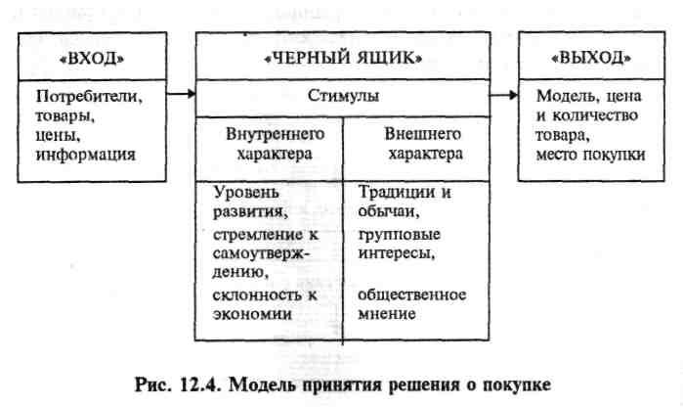

Рисунок 4 – Модель принятия решения о покупке

Четвертый этап – оценка потребителем правильности выбора товара. Положительная оценка усиливает приверженность к данному товару, негативная ослабляет интерес к нему. Таким образом, специалист по маркетингу на основе моделирования поведения потребителя получает возможность знать, удовлетворению каких потребностей служит его товар, и при необходимости совершенствовать его характеристики, видеть, куда потребитель обращается за информацией о товаре, помочь ему быстрее и полнее получить интересующие данные, а затем принять решение о покупке, зная мотивы и стимулы, которыми тот руководствуется [7, с.112].

Теория и практика маркетинга выработала дифференцированный подход к изучению требований потребителя. Например, существует типология потребителей с учетом социально-экономических и демографических характеристик (доход, условия и место проживания, состав семьи, пол, возраст, занятие). Если сегментация имеет целью выявить различия в поведении потребителей, то типология призвана обнаружить скрытые сходства в потребительском поведении и сгруппировать их по наиболее существенным признакам.

В последнее время все большее развитие получает так называемая эмпирическая типология, основанная на психографическом анализе поведения потребителя (интересы, хобби, консервативность и прогрессивность по отношению к нововведениям, представления о жизненных ценностях). В результате потребители могут быть представлены как «модники», «прагматы», «эстеты», «максималисты», «технари».

Построение типологии потребителей обычно необходимо в случаях, когда имеют дело с совокупностью объектов многомерных наблюдений. Многомерность информации, выражающаяся в большом числе показателей по каждому объекту исследований и в большом количестве самих объектов, приводит к сложным и трудоемким задачам, решить которые можно лишь при помощи методов многомерной классификации с использованием ЭВМ, т.е. поэтапного укрупнения типических групп путем нахождения общих признаков (или главных компонентов): сначала по доходам, затем по возрасту, месту проживания и т.д. В результате формируются однородные группы, существенно отличающиеся своим потребительским поведением от других групп.

Основой типологии потребителей являются панельные обследования. Потребительская панель − это выборочная совокупность потребителей, предназначенная для систематических наблюдений по заранее разрабатываемым программам. Такое обследование представляет собой специфическую форму выборочных опросов: одна и та же совокупность исследуемых единиц опрашивается неоднократно в течение определенного времени, чтобы выявить тенденции изучаемого процесса.

Панельные обследования дают возможность сравнивать результаты последующих опросов с итогами предыдущих, обеспечивают более высокую репрезентативность выборки и существенное сокращение расходов, позволяют выявить факты и их динамику, изучить мнения и оценку потребителей, установить их намерения, проанализировать мотивы покупки и поведения потребителей. При моделировании формирования и функционирования потребительских панелей специалисты выбирают совокупность субъектов в зависимости от задач обследований, организации и планирования панельных обследований, выбора адекватных методов обработки полученных данных.

Моделирование потребительского поведения на финансовом рынке обусловлено потребностью населения в получении максимума эффекта от использования своих денежных средств (Рисунок 5).

Оно позволяет специалистам в области маркетинга предвидеть возможные действия потребителя и разрабатывать комплекс маркетинга для лучшего удовлетворения потребностей клиентов и обеспечения прибыли предприятию, действующему на финансовом рынке.

Учет доходов и расходов

Выбор финансовых целей

Оценка предполагаемых доходов

Планирование расходов

Рисунок 5 – Модель поведения потребителей на финансовом рынке

Учет доходов и расходов ведется, как правило, на основе личных бюджетов. Это своего рода финансовые планы семей, домашних хозяйств или отдельных лиц, где суммируются доходы и расходы за определенный период. Естественно, такие бюджеты могут быть дефицитными или избыточными. В том случае, если доходы и расходы соответствуют друг другу, бюджет можно назвать сбалансированным.

Выбор финансовых целей связан с предварительными решениями о крупных покупках (приобрести дом, совершить туристическую поездку, начать свое дело), которые, как правило, трудно реализовать за счет только текущих доходов. Потребитель всегда ограничен в своих финансовых возможностях, и покупка одной вещи может привести к отказу от приобретения другой. Необходимы сбережения или потребительский кредит.

Оценка предполагаемых доходов может быть осуществлена на основе всех возможных источников доходов. Основным из них является заработная плата за профессиональную деятельность (оклад), а другими служат поступления от использования денежных доходов или накопленного материального богатства.

Планирование расходов представляет собой наиболее сложную часть потребительского поведения на финансовом рынке. Между тем именно она дает возможность специалистам по маркетингу проявить максимум своих знаний и умений. Можно выделить следующие действия потребителей: покупки, сбережения, кредит.

При принятии решения о покупках возможен выбор вариантов в соответствии с предполагаемыми доходами: первоочередные или второстепенные, дорогие или более дешевые. Необходимо решить, какие траты исключить из планов, чтобы сбалансировать бюджет. В этом процессе потребитель сталкивается с тем, что называется ценой замены, что означает количество товаров и услуг, от которых необходимо отказаться ради приобретения других товаров или услуг.

Сбережения представляют собой один из важных способов использования доходов. Именно с помощью систематического откладывания денег люди могут позволить себе приобретать крупные вещи, лучше справляться с возможными неприятными неожиданностями жизни. Выбирая способ вложения своих средств в сбережения, потребитель учитывает, прежде всего, надежность сохранности денег, величину выплачиваемого процента, а также возможность быстро обратить свои сбережения в наличные деньги (ликвидность). Форма сбережений может быть различной: сберегательные книжки, сертификаты, облигации и другие ценные бумаги.

Страхование позволяет потребителю делить риск финансовых потерь с другими людьми. Оно представляет собой, по существу, сбережения на случай непредвиденных расходов, связанных, например, с потерей кормильца, несчастным случаем, болезнями, утратой или потерей имущества.

Потребительский кредит обеспечивает получение наличных денег, товаров и услуг в настоящий момент, в то время как платеж за них растянут на длительный период времени, т.е. позволяет воспользоваться покупкой еще до того, как за нее полностью уплачено. Решение об использовании кредита принимается потребителем с учетом стоимости кредита (процент от суммы) и его сроков [4, с.83].

1.3 Права потребителей

В странах с развитой рыночной экономикой различные потребители выступают на рынке не разобщенно и изолированно, а как организованная масса. Это усложняет деятельность товаропроизводителей и торговцев, которые должны учитывать не только индивидуальные, но и совокупные требования. Права потребителей абсолютны и неприкосновенны. Обман, низкое качество товаров, невнимание к претензиям рассматриваются как попрание законных прав потребителей. Суверенитет потребителя − это право и реальная возможность в рамках имеющихся средств приобрести все, что потребитель считает нужным, а также свободный выбор продавца, места, времени и других условий приобретения. В современном мире активно развивается движение потребителей в защиту своих прав, при этом используются такие методы, как издание различного рода журналов, реклама, проведение консультаций, независимые экспертизы товаров, предъявление исков за предоставление некачественных товаров и услуг. И все это направлено на воспитание потребителей, на развитие культуры потребления. Под давлением этого общественного движения в большинстве государств приняты специальные законы о защите прав потребителей. Обобщив давно установившуюся в мире практику, Генеральная Ассамблея ООН в 1985 г. разработала «Руководящие принципы для защиты интересов потребителей» в следующих целях:

* содействовать странам в борьбе с вредной деловой практикой предприятий на национальном и международном уровнях, которая отрицательно сказывается на потребителях;
* поощрять создание рыночных условий, предоставляющих потребителям большой выбор при более низких ценах;
* поощрять высокий уровень этических норм поведения тех, кто связан с производством и распределением товаров и услуг.

Впервые права потребителей были сформулированы в 1961 г. в США. В 70-е гг. опыт развития движения потребителей позволил дать их расширенную трактовку. В настоящее время в мировой практике к правам потребителей относят следующие:

* право выбирать товар для удовлетворения своих основных потребностей в условиях достаточного разнообразия предложений по конкурентным ценам и при ограничении какого-либо монопольного воздействия на потребителя;
* право на безопасность товаров и их функционирование в точном соответствии с предложением продавца (производителя);
* право на информированность о наиболее важных свойствах товаров, способах продажи, гарантиях и т.п., помогающее потребителю сделать разумным выбор или принять решение;
* право на защиту от недоброкачественных товаров и возмещение ущерба, связанного с их использованием;
* право быть выслушанным и получить поддержку при защите своих интересов от государственных и общественных органов;
* право на получение потребительского просвещения,  
  приобретение всесторонних знаний и навыков, облегчающих  
  потребителю принятие решения;
* право на здоровую окружающую среду, не представляющую угрозы достойной и здоровой жизни нынешнего и грядущих поколений.

Защита основных прав потребителей в нашей стране обеспечивается Законом «О защите прав потребителей» (принят 7 февраля 1992 г.), деятельностью Госстандарта РФ, Госкомитета РФ по антимонопольной политике и поддержке новых экономических структур, организациями потребителей, Международной конфедерацией обществ потребителей.

Закон предоставляет потребителям право при покупке товара знать его изготовителя, стандарт качества и перечень основных потребительских свойств, а если речь идет о продуктах питания, то их состав, калорийность и содержание вредных для здоровья веществ и противопоказания к употреблению этих продуктов при определенных заболеваниях. На товарах, потребительские свойства которых могут ухудшаться с течением времени, должны быть указаны срок годности и дата изготовления.

Обязательной сертификации подлежат товары для детей, продукты питания, товары бытовой химии, парфюмерия, косметика, ядохимикаты, минеральные удобрения, продукция машиностроения и приборостроения бытового назначения. Требования обязательной сертификации распространяются на государственные и частные предприятия.

Праву потребителя соответствует обязанность продавца и изготовителя обеспечивать его всей требуемой информацией. Предоставление неполной или недостоверной информации может повлечь за собой материальную ответственность продавца за вред, причиненный здоровью покупателя. Купив товар с не оговоренными продавцом недостатками, потребитель вправе потребовать: безвозмездного устранения недостатков или возмещения расходов по их устранению; соразмерного уменьшения покупной цены; замены его товаром аналогичной марки или другой; возмещения убытков.

Требования об исправлении недостатков могут быть предъявлены в пределах гарантийных сроков, а если они не установлены, то в течение шести месяцев, а для недвижимого имущества – не позднее двух лет со дня передачи товара потребителю.

Потребитель вправе участвовать в проверке качества товаров. Недостатки, обнаруженные в товаре, должны быть устранены в течение 20 дней с момента предъявления потребителем требований.

По товарам длительного пользования продавец и изготовитель обязаны после предъявления потребителем требования немедленно безвозмездно на время ремонта предоставить ему аналогичный товар с доставкой за свой счет.

По требованию потребителя продавец и изготовитель обязаны немедленно заменить некачественный товар. В случае необходимости дополнительной проверки качества замена должна быть осуществлена в течение 20 дней с момента предъявления требования. При отсутствии на данный момент необходимого товара замена должна быть произведена в течение месяца. Для защиты своих прав потребитель может обращаться в суд. Кроме того, защиту прав потребителя осуществляют различные государственные органы в центре и на местах, в первую очередь Госкомитет по антимонопольной политике и поддержке новых экономических структур, Госстандарт, Госкомитет санитарно-эпидемиологического надзора. При нарушениях прав потребителей они могут давать обязательные предписания о прекращении этих нарушений и за невыполнение таких предписаний налагать на изготовителей, продавцов и исполнителей штраф, снимать отдельные товары с производства и запрещать их реализацию.

Большие права по защите интересов потребителей предоставляются общественным организациям потребителей. Так, в России образована Федерация обществ потребителей. Она призвана защищать права потребителей в правительстве, государственных и хозяйственных органах при принятии законов. Федерация всячески содействует насыщению рынка товарами народного потребления, проводит общественную независимую экспертизу. Для специалистов в области маркетинга знание и обеспечение выполнения прав потребителей являются принципиально важными элементами в их практической деятельности. Прежде всего, речь идет о реальном предоставлении выбора возможностей удовлетворения нужд потребителей. Выполнение этих задач основывается на следующих процедурах маркетинга:

* понять потребителей и определить сферу их интересов − работа проводится на основе специальных исследований, сегментации рынка, моделирования поведения потребителей;
* обеспечить наличие выбора − создаются предпочтения и приоритеты, основанные на различиях потребительских функций товаров, цены, производителей товаров, а также мест и условий продажи;
* предоставить информацию о наличии выбора товаров − используются средства массовой информации, реклама, различные методы стимулирования продаж [3, с.395].

2. Исследование поведения потребителей в условиях кризиса

GfK Group занимает 4-е место в мире среди компаний, занимающихся маркетинговыми исследованиями. Во всех компаниях, входящих в GfK Group, работа ведется по трем основным направлениям: Специализированные исследования на заказ (Custom Research), Аудит розничной торговли (Retail & Technology) и Медиа-исследования (Media Research). Помимо 13 подразделений компании, находящихся в Германии, компания имеет 115 дочерних компаний, расположенных более в чем 100 странах мира. Общая численность сотрудников, работающих в компании, составляет более 10 000 человек, при этом 80% сотрудников работают за пределами Германии. Компания «ГфК-Русь» была образована в 1991 г.

Исследование проводилось методом личного опроса респондентов. Целью исследования было выявить отношение россиян к проблеме кризиса, проследить изменения в финансовой и экономической сфере жизни людей, а также изменения в привычках потребителей в условиях кризиса. В ходе опроса респондентам задавались следующие вопросы: начался ли, по их мнению, кризис в России; коснулся ли кризис семьи респондента; где обычно покупают продукты питания (товары повседневного спроса, одежду, обувь) и где будут их покупать в условиях кризиса; какие, на их взгляд, способы сохранения личных сбережений являются наиболее эффективными; отношение к покупкам в кредит и планы на приобретение продуктов (услуг) в кредит в течение ближайших 12 месяцев; планы на покупку автомобиля в течение ближайших двух лет (планируют/не планируют, если планируют, то какой автомобиль); насколько долгими будут последствия кризиса в стране; насколько одобряют (не одобряют) действия по преодолению последствий кризиса в России (оценка политических лидеров, ветвей власти) и др. В исследовании принимали участие 2204 респондента в возрасте 16 лет и старше по всей России.

Январь 2009*.* Начиная с 1995 г. «ГфК-Русь» проводит мониторинг потребительского поведения и социальных настроений россиян, связанных с общей оценкой своего социального самочувствия, удовлетворенностью уходящим годом и надеждами на будущее. Респондентам задаются вопросы о том, хорошим или плохим был уходящий год для них самих, их семей и страны в целом, а также чего больше они ожидают в будущем году – хорошего или плохого.

Самый низкий показатель социальных настроений россиян был зафиксирован в 1998 г., когда уходящий год признали хорошим для себя и своей семьи 20% респондентов, а плохим – 39%. После этого уровень социальных настроений быстро рос из года в год, и в 2007-м уходящий год уже считали хорошим 58%, а плохим – только 10% населения.

Социальные настроения в декабре 2008 г. претерпели серьезные изменения по сравнению с предыдущими годами. Оценка уходящего года для себя и своей семьи оказалась достаточно высокой, только чуть ниже уровня 2007 г. – 54% посчитали год хорошим, а 12% – плохим. Этот показатель соответствует уровню 2006 г.

В то же время оценки положения в стране, а также ожидания от 2009 г. резко упали. Так, для страны в целом уходящий год посчитали хорошим 36% опрошенных, а плохим – 18%, в то время как в 2007 г. – 53 и 9% соответственно. По этому показателю, вернулись на уровень 2003 г. (Рисунок 6).

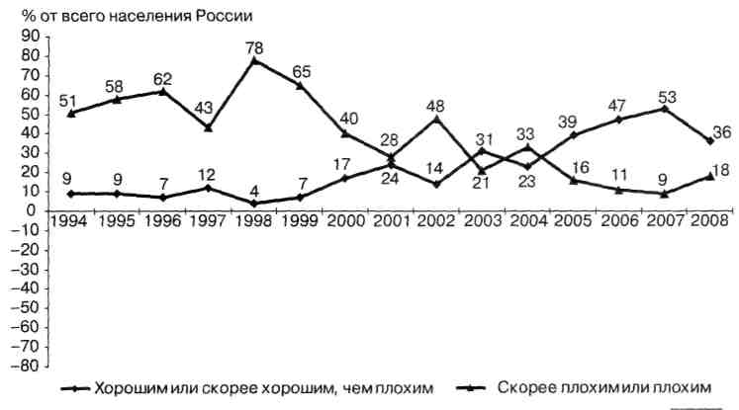

Рисунок 6 – Социальные настроения для страны в целом

Еще ниже оказались ожидания от будущего года. Для себя и своей семьи ждут больше хорошего 58% россиян, плохого – 11%. В прошлом году этот показатель был равен соответственно 78 и 5%. Здесь мы вернулись в 2002 г. (Рисунок 7).

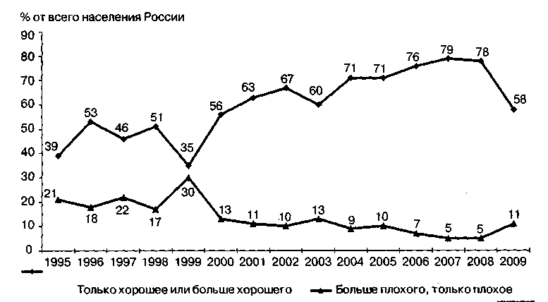

Рисунок 7 – Социальные настроения для вас и вашей семьи

Для страны в целом в 2009 г. хорошего ждут 46% россиян, а больше плохого – 16%. В прошлом году показатели составили 71 и 5% соответственно. По этому показателю мы тоже попадаем в 2002 г. (Рисунок 8).

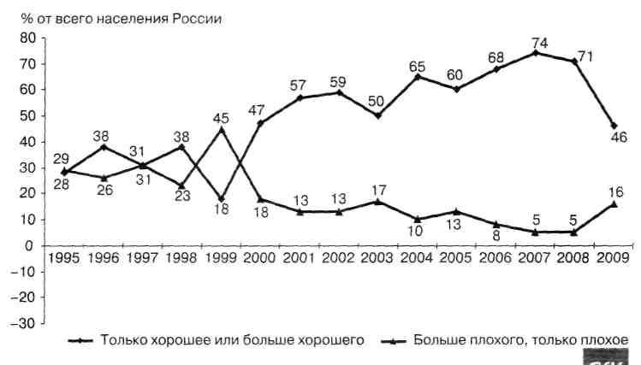

Рисунок 8 – Социальные настроения, ожидания для страны в целом

Нельзя сказать, что показатели социальных настроений достигли какого-то критического минимума, как это было в 1998 г., однако тенденция постоянного улучшения социального самочувствия населения однозначно прервалась.

Три четверти населения России считает, что кризис уже наступил. Еще 18% считают, что кризис будет в 2010 г. (Рисунок 9).

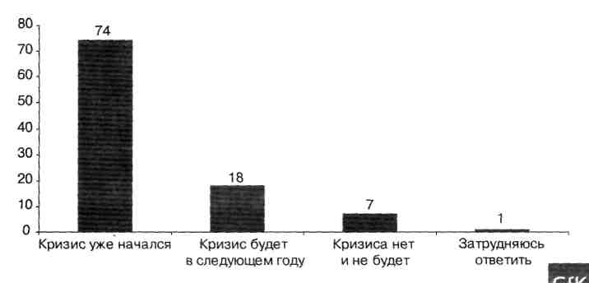

Рисунок 9 – Кризисное поведение. Что вы думаете о кризисе в России?

В условиях кризиса россияне предполагают изменить свое покупательское поведение. В частности, снизятся покупки в магазинах современных форматов гипермаркетах, супермаркетах и дискаунтерах. Особенно это относится к супермаркетам. Увеличится посещение традиционных торговых точек – универсамов и небольших магазинов рядом с домом (Рисунок 10).

Что касается финансового поведения в условиях кризиса, то самая большая доля респондентов (26%) говорит, что не будет предпринимать ничего, так как в финансовом смысле кризис ее не касается. 24% населения собирается хранить свои сбережения дома. Еще 9% собираются забрать деньги со счета в банке, правда 11% россиян собираются положить или оставить деньги на счете в банке.

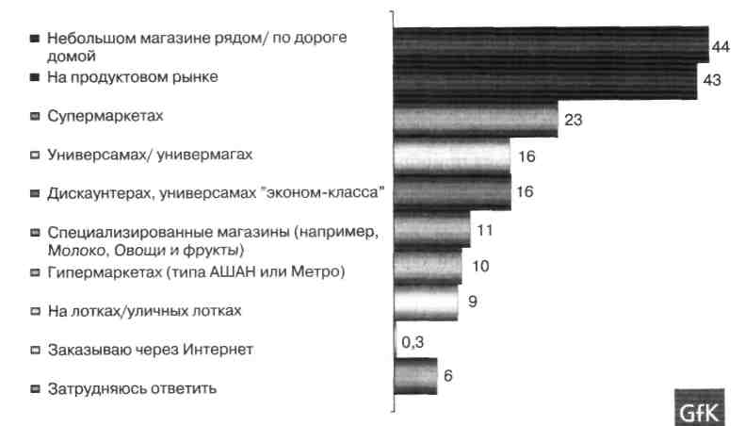

Рисунок 10 – В каких магазинах Вы будете покупать продукты питания и товары повседневного спроса в условиях кризиса?

Значительная часть населения (19%) собирается приобрести недвижимость, 9% – обменять рубли на валюту, столько же – купить крупную бытовую технику, а 7% задумываются о покупке драгоценностей, 7% планируют досрочно выплатить кредит, 6% – купить впрок продуктов, пока они не подорожали, а 4% – одежду и обувь. Такова в целом: финансовая стратегия населения на период кризиса (Рисунок 11). Большая часть населения (61%) считает, что в условиях кризиса будет невыгодно совершать покупки в кредит. При этом 7% респондентов заявляют, что планировали взять кредит, но из-за кризиса придется отказаться. В то же время 6%, несмотря на кризис, все же планируют брать кредит. Ожидание кризиса сказалось и на планировании крупных покупок, в частности автомобиля. Еще в мае 2008 г. 16% респондентов заявили о намерении приобрести автомобиль в ближайшие два года. В декабре 2008 г. их доля снизилась больше чем в два раза – до 7%.

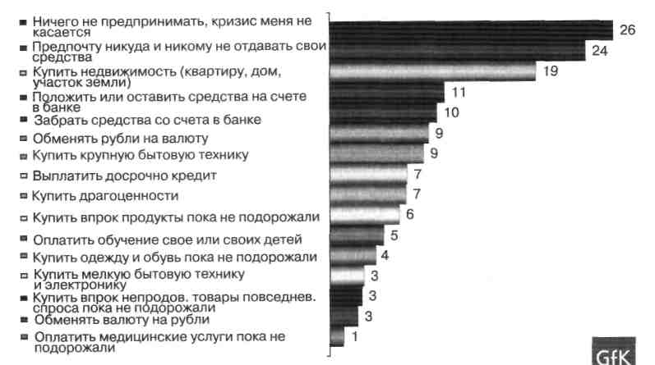

Рисунок 11 –Какие из перечисленных действий вы считаете наиболее эффективными для сохранения ваших личных средств?

В числе тех, кто собирается купить автомобиль, значительно увеличилась доля планирующих купить подержанный отечественный автомобиль и уменьшилась доля тех, кто планирует приобрести новый отечественный автомобиль или иномарку. 56% опрошенных полагают, что кризис продлится один-два года, 36% полагают, что 3-4 года. Так или иначе, подавляющее большинство населения считает, что кризис будет иметь затяжной характер (Рисунок 12).

Что же касается оценки действий властей, то в наибольшей степени россияне одобряют действия по преодолению кризиса со стороны премьер-министра Владимира Путина (54%), президента Дмитрия Медведева (49%) и Правительства РФ (31%). Правда, эти показатели несколько ниже, чем показатели доверия Владимиру Путину и Дмитрию Медведеву в целом.

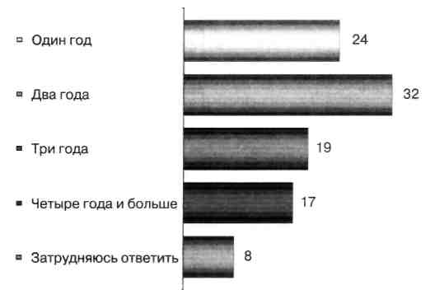

Рисунок 12 –На Ваш взгляд, насколько долгими по времени будут последствия нынешнего кризиса в нашей стране?

Также россияне не одобряют действия по преодолению кризиса со стороны лидеров партий, Госдумы, региональных властей. Небольшой положительный дисбаланс наблюдается у руководителей предприятий, где работают респонденты. 22% опрошенных одобряют и 21% не одобряют их действия по преодолению кризиса. Выбор магазина – один из основных аспектов покупательских привычек населения. Основная тенденция здесь состоит в том, что все больше россиян предпочитают делать покупки в магазинах нового формата: гипер- и супермаркетах, дискаунтерах, кэш энд керри. Пока такие предпочтения сохраняются, хотя, как показывают исследования, в условиях кризиса люди собираются менять форматы магазинов. Главными факторами выбора магазина являются местоположение (близость от дома), цены и ассортимент. Цена пока остается основным фактором, влияющим на покупательское поведение, хотя его значение уменьшается. В декабре 2008 г. 48% покупателей заявили, что они готовы пройтись по нескольким магазинам ради поиска более выгодных цен. Но если мы посмотрим на динамику, то увидим, что их доля снизилась на 14% с 2001 г. (Рисунок 13). То есть все больше людей готовы совершать покупки в одном месте, даже, несмотря на цену.



Рисунок 13 – Привычки потребления. Готовность совершать покупки предметов первой необходимости в нескольких магазинах, по более выгодным ценам

Торговля через Интернет пока не составляет конкуренцию рознице. В 2008 г. только 10% россиян заявили, что их привлекает такой способ шопинга. Сильно меняется техника осуществления покупок. Пока еще большинство респондентов ходят за покупками пешком, но доля «автомобилизированных» покупателей неуклонно растет, и в прошлом году она составила 20%. По данным исследований, современный российский потребитель в основном выбирает товар рационально или как минимум стремится к этому, но в момент реальной покупки часто руководствуется эмоциональными мотивами и традициями. Например, значительная доля покупателей (42% в декабре 2008 г.) заявили, что ходят по магазинам со списком, но в то же время 44% говорят, что осуществляют покупки спонтанно. Отношение россиян к маркам и брендам активно менялось на протяжении последних 20 лет. Если вспомнить советского потребителя, то он знал 4-5 зарубежных брендов: Adidas, Marlboro, Coca-Cola, Wrigley's и, может быть, что-то еще. В 1993 г. 2000 респондентов назвали около 30 иностранных брендов, а через два года – уже около 300. Сегодня бренд – это центральный элемент потребительского рынка и потребительского поведения. Три четверти населения (67%) при выборе товара полагаются на проверенные марки. Большинство (51%) считают, что фирменные товары лучше, чем товары неизвестных марок. Зачастую бренд помогает потребителям сориентироваться и определиться в море предлагаемой продукции. Правда, в потребительском поведении существует еще некоторое противоречие. Хотя 60-70% россиян предпочитают брендовые товары, только треть готова за них переплачивать. С другой стороны, только для половины россиян (47%) уровень цены остается главным при выборе товара. Стоит отметить, что бренд как символ зарубежного продукта по сравнению с 90-ми годами потерял свое значение. Только 19% опрошенных заявляют, что они чаще покупают импортные товары, продукты. Исследования показывают, что отношение к брендовым товарам у россиян весьма позитивное. Цена все больше теряет свое значение перед «формой». Более того, россияне не просто тяготеют к брендовым товарам, но все чаще покупают именно «свои» бренды. Так, около 40% опрошенных при покупке обращают внимание на предложения своих любимых марок. Также все большее значение как фактор потребительского поведения приобретает стремление к индивидуальности. Современный потребитель все чаще ищет некий «me brand» – марку, ориентированную лично на него, бренд, созданный для конкретного потребителя. Взаимоотношения потребителя с рекламой – очень сложный и увлекательный роман. Вербально потребитель, скорее, отвергает рекламу. Только 14% россиян признались, что реклама им нравится. 53% опрошенных заявляют, что реклама им настолько надоела, что они стараются ее не смотреть; 11% признают, что всегда покупают товары, которые рекламируются (Рисунок 14), еще 11% регулярно используют распространяемые торговыми предприятиями рекламные листовки.

Если посмотреть на динамику, то ситуация в 2008 г. по сравнению с 2001 г. чуть-чуть улучшилась в пользу рекламы – растет доля потребителей рекламируемых товаров и доля тех, кому реклама нравится, соответственно доля респондентов, кому реклама надоела и кто старается ее не смотреть, также снижается.



Рисунок 14 – Привычки потребления. Покупка только тех товаров, которые рекламируются

Исследования показывают, что если бы реклама сейчас вдруг исчезла из нашей жизни, то потребитель ощутил бы пустоту. Другое дело, что нынешнее информационное пространство в сфере потребления пока еще достаточно плохо организовано и структурировано, в результате чего потребитель часто чувствует себя потерянным в море разнообразной и противоречивой информации, что вызывает у него раздражение. Несмотря на это, потребитель вербально в основном отказывается признать влияние рекламы на свое покупательское поведение. Исследования убедительно свидетельствуют о высокой корреляции между количеством рекламы товара, с одной стороны, и уровнем знания и покупки этого товара – с другой. Таким образом, отношение к рекламе, ее восприятие и влияние весьма противоречивы, что, впрочем, характерно для всех развитых стран мира. Потребитель не любит рекламу, но и не может без нее; реклама ему мешает, но свой потребительский выбор он осуществляет на ее основе.

Заключение

Проанализировав теорию покупательского поведения, можно представить модель потребительского поведенияследующим образом. Эта модель состоит из трех блоков, характеризующих изменение ряда переменных и постоянных признаков.

К первому блокуотносятся входные переменные, представляющие собой объективные стимулы (качество, цену, преимущества, полезность и доступность товара), а также их субъективную интерпретацию продавцом. Как показывает отечественная практика, такая интерпретация часто играет главную роль в решении покупателя приобрести товар.

Второй блокмодели отражает основные психические процессы, проходящие в сознании потребителя: процесс восприятия и обработки информации бывает вызван осознанием потребности, ее интенсивностью, что в свою очередь определяет соответствующий уровень восприимчивости конкретной информации, целостность ее восприятия. Благодаря совокупным знаниям о товаре и наличию критериев выбора у потребителя формируется конкретная мотивация к выбору товара. На мотивацию влияют установка (предрасположенность) потребителя к определенной марке товара и ряд сдерживающих факторов: значимость покупки, личностный фактор (в основном стиль жизни и ценностные ориентиры), социальная принадлежность, культурный уровень, а также финансовое положение и наличие свободного времени. Третий блокхарактеризует выходные переменные, т.е. конкретную реакцию покупателя. Такая реакция (решение о покупке) зависит от уровня внимания к товару, знания его особенностей, отношения к нему и намерения купить данный товар. В результате принимается конкретное решение о покупке товара. При проведении исследования было выявлено отношение россиян к проблеме кризиса, изменения в финансовой и экономической сфере жизни людей, а также изменения в привычках потребителей в условиях кризиса.

Библиографический список

1. Армстронг, Введение в маркетинг [Текст]: учебное пособие / Армстронг, Котлер. – М.: Издательский дом «Вильямс». – 2000. – 640 с. – ISBN 5-8459-0108-1
2. Березкина Т.Е. Основы маркетинга. Практикум [Текст]/ Учебное пособие/ Т.Е. Березкина. – М.: Высшая школа. – 2006. – 192 с. – ISBN 5-06-004488-2
3. Голубков Е.П. Основы маркетинга [Текст]: учебник/ Е.П. Голубков. – М.: Издательство «Финпресс». – 2008. – 704 с. – ISBN 978-5-8001-0099-0
4. Левинсон, Дж. Партизанский маркетинг [Текст] / Дж. Левинсон, П. Хенли / Пер в англ. С. Жильцов. – СПб: Питер. – 2006. – 192 с. – ISBN 5-469-00273-Х
5. Лейни Т.А. Бренд-менеджмент [Текст]: учебно-методическое пособие/ Т.А. Лейни. – М.: Издательско-торговая корпорация «Дашков и К°». – 2008. – 228 с. – ISBN 978-5-91131-651-8
6. Мазилкина Е.И. Маркетинг в отраслях и сферах деятельности [Текст]: учебник/ Е.И. Мазилкина. – М.: Издательско-торговая корпорация «Дашков и К°». – 2008. – 300 с. – ISBN 978-5-91131-812-3
7. Мачадо Р. Маркетинг для малых предприятий [Текст]: учебник/ Р. Мачадо. – СПб: Питер Паблишинг. – 2008. – 288 с. – ISBN 5-88782-252-Х
8. Соловьев Б.А. Маркетинг [Текст]: учебник/ Б.А. Соловьев. – М.: ИНФРА-М. – 2008. – 383 с. – ISBN 987-5-16-002263-5
9. Соловьева Б.А. Маркетинг [Текст]: учебник/ Б.А. Соловьева – М.: ИНФРА-М. – 2008. – 383 с. – ISBN 978-5-16-002263-5
10. Токарев Б.Е. Маркетинговые исследования [Текст]: учебник/ Б.Е. Токарев. – М.: Экономистъ. – 2007. – 624 с. – ISBN 5-98118-078-1
11. Демидов А.М. Исследование поведения потребителей в условиях кризиса [Текст]/А.М. Демидов // Маркетинг в России и за рубежом. – 2009. - №2(70). – с. 19 – 28 – ISBN 1028-5849